

INFORME EVALUACIÓN REPRESENTATIVIDAD POBLACIONAL
MP2,5

INSPECCIÓN AMBIENTAL

ESTACIÓN COMPAÑÍA DE BOMBEROS DE CONCÓN

SECCIÓN DE CALIDAD DEL AIRE Y EMISIONES ATMOSFÉRICAS

DFZ-2019-402-V-NC

MAYO 2019

 | Nombre | Firma
Aprobado | Juan Pablo Rodríguez
Elaborado | Isabel Leiva C.

TABLA RESUMEN
1. RESUMEN. 3
2. IDENTIFICACIÓN DEL TITULAR DE LA ESTACIÓN 5
2.1. Antecedentes Generales 5
2.2. Ubicación y Layout 6
3. INSTRUMENTOS DE CARACTER AMBIENTAL QUE REGULAN LA ESTACIÓN. 8
4. ANTECEDENTES DE LA ACTIVIDAD DE VERIFICACIÓN. 9
4.1. Motivo de la Actividad. 9
4.2. Materia Específica Objeto de la Actividad. 9
4.3. Aspectos relativos a la ejecución de la verificación. 9
4.4. Aspectos relativos a la verificación 10
5. VERIFICACIÓN DE REQUISITOS PARA OTORGAR REPRESENTATIVIDAD POBLACIONAL 11
5.1. Evaluación de los requerimientos específicos. 11
6. CONCLUSIONES. 27
7. DOCUMENTACIÓN SOLICITADA Y RECEPCIONADA. 28
8. ANEXOS. 29

RESUMEN.

El presente documento da cuenta de la evaluación de la representatividad poblacional por material particulado fino respirable MP2,5 realizada por la Superintendencia del Medio Ambiente (SMA) a la estación de calidad del aire “Compañía de Bomberos de Concón”, en virtud de la solicitud efectuada mediante el oficio N°180273 del 22 de enero de 2018 (Anexo 1) y oficio N°190225 del 25 de enero de 2019 (Anexo 2), ambos del Ministerio del Medio Ambiente.
La actividad consideró una inspección a la estación “Compañía de Bomberos de Concón”, ubicada en la provincia de Valparaíso de la región de Valparaíso, la cual es administrada por el Ministerio del Medio Ambiente. La inspección se realizó el día 12 de febrero de 2019, y consideró la verificación del cumplimiento del D.S. N° 12/2012 del Ministerio del Medio Ambiente (MMA), que establece la Norma de Calidad Primaria para Material Particulado Fino Respirable MP2,5, el cumplimiento del D.S. N° 61/2008, modificado por el D.S. N° 30/2009, del Ministerio de Salud (MINSAL), que aprueba el Reglamento de Estaciones de Medición de Contaminantes Atmosféricos, y el cumplimiento de la Resolución Exenta N° 106/2013 de la Superintendencia del Medio Ambiente (SMA), que establece criterios para calificar estaciones de monitoreo de material particulado fino respirable (MP2,5) como de representatividad poblacional. Adicionalmente, se realizó el examen de los antecedentes técnicos, relativos a la estación evaluada, remitidos a la SMA por el Ministerio del Medio Ambiente.
La Norma Primaria de Calidad Ambiental para Material Particulado Fino Respirable MP2,5, establecida en el D.S. N° 12/2011 del MMA, es un instrumento de gestión ambiental cuyo objetivo, de acuerdo a su artículo 1°, es proteger la salud de las personas de los efectos agudos y crónicos de dicho contaminante, con un nivel de riesgo aceptable. Para efectos de evaluar esta norma se considerarán las mediciones registradas en estaciones de monitoreo que sean de representatividad poblacional, las que para contar con esta calificación deben cumplir con lo establecido en el artículo 2°, letra k) del D.S. N° 12/2011 del MMA.
De acuerdo al artículo 8° del D.S. N°12/2011 del MMA, corresponde a la Superintendencia de Medio Ambiente, mediante resolución fundada, aprobar la calificación de una estación monitora de material particulado fino respirable MP2,5 como una EMRP, así como velar por que las mediciones provengan de estaciones de monitoreo con la debida representatividad poblacional. Para establecer los criterios de emplazamiento para calificar estaciones de monitoreo de material particulado fino respirable (MP2,5) como de representatividad poblacional, la Superintendencia dictó la Resolución Exenta N°106/2013 de la SMA.
Las principales materias evaluadas incluyeron el instrumento y su metodología de medición de material particulado fino respirable MP2,5, emplazamiento de la estación de monitoreo, condiciones de exposición, fuentes de combustión, distancia a calles y la documentación requerida de acuerdo al D.S. N° 61/2008, modificado por D.S. N° 30/2009 del MINSAL.
Entre los principales aspectos constatados en la evaluación para calificar como estación de monitoreo con representatividad poblacional por MP2,5 a la estación “Compañía de Bomberos de Concón”, se destacan los siguientes:
- Se constató que la estación de calidad del aire “Compañía de Bomberos de Concón”, se encuentra emplazada en un área urbana, utiliza un equipo de medición de material particulado fino respirable MP2,5 que se encuentra dentro del listado de métodos de la EPA, cuenta con una exposición óptima del cabezal del equipo a la atmósfera y mantiene una distancia adecuada a fuentes de emisiones y obstrucciones. Además, el informe de fiscalización da cuenta de la correcta operación, mantención y calibración del equipo de medición de MP2,5.
- Cabe señalar que se constató a través de la revisión de los registros en la bitácora y las fichas de calibraciones y mantenciones al equipo que a partir del día 9 de julio de 2018, el flujo se mantuvo, conforme a lo indicado por el fabricante y el D.S. N°61/2008 MINSAL, con un error de desviación inferior al 1% respecto al óptimo. Sin embargo, con anterioridad a dicha fecha, de acuerdo a lo constatado en la bitácora de la estación, el equipo presentó alarma por error de flujo, lo cual fue reportado por el operador durante la visita del día 5 de julio de 2018, indicando en la bitácora el siguiente diagnóstico: “sensor de temperatura y presión defectuoso”. En base a esto, el día 9 de julio de 2018 se realizó cambio de sensor de temperatura y presión, y se llevaron a cabo las calibraciones pertinentes, quedando el equipo operando con un flujo de 16,66 Lpm, es decir, con 0,2% de error. De acuerdo a lo anterior, se verifica que los datos serán representativos a partir de dicho ajuste en julio de 2018.

Por lo anterior, se concluye que la estación da cumplimiento a los criterios de emplazamiento para calificar estaciones de monitoreo de material particulado fino respirable (MP 2,5) como de representatividad.

IDENTIFICACIÓN DEL TITULAR DE LA ESTACIÓN

Antecedentes Generales

Identificación de la Estación:
Estación Compañía de Bomberos de Concón
Región:  Valparaíso | Ubicación específica de la estación:  Ubicada al interior de la 6^{ta} Compañía de Bomberos de Viña del Mar
Provincia:
Valparaíso
Comuna:
Concón
Dirección:
Vergara N°1115
Titular de la estación:  Ministerio del Medio Ambiente | RUT o RUN:  61.979.930-5
Domicilio titular:  San Martin N°73, Santiago | Correo electrónico:  mcorral@mma.gob.cl
Domicilio titular:  San Martin N°73, Santiago | Teléfono:  02-25735600
Identificación del representante legal:  Ministerio del Medio Ambiente. | RUT o RUN:  61.979.930-5
Domicilio representante legal:  San Martín N°73, Santiago | Correo electrónico:  mcorral@mma.gob.cl
Domicilio representante legal:  San Martín N°73, Santiago | Teléfono:  02-25735600

Ubicación y Layout

Figura 1. Mapa de Ubicación Regional (Fuente: Google Earth, 2018).
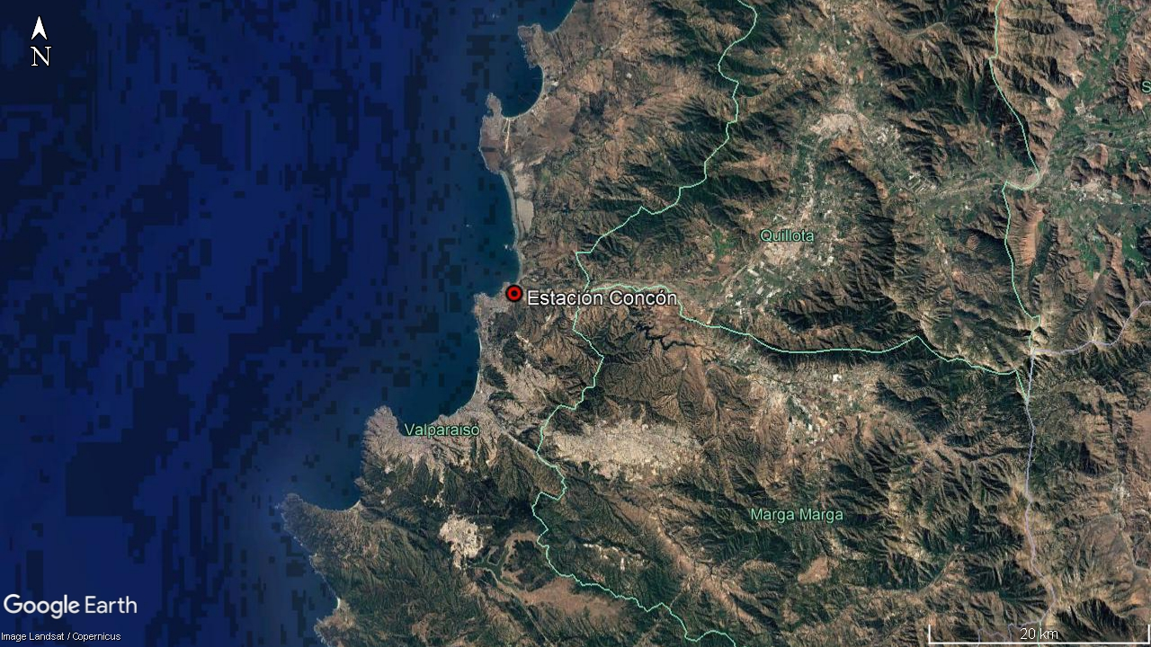

Figura 2. Mapa de Ubicación Local, radio de 2 kilómetros (Fuente: Google Earth, 2018).
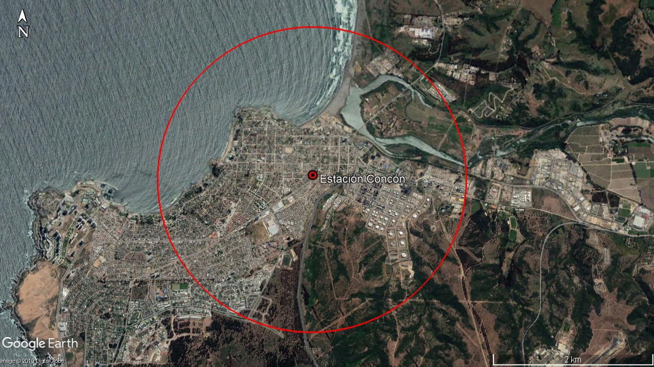
Coordenadas UTM de referencia (En DATUM WGS 84)
Datum: WGS 84 | Huso: 19 S | UTM N: 6.354.090 m | UTM E: 265.075 m

INSTRUMENTOS DE CARACTER AMBIENTAL QUE REGULAN LA ESTACIÓN.

Identificación de Instrumentos de Carácter Ambiental fiscalizados
N° | Tipo de instrumento | N°/  Descripción | Fecha | Comisión / Institución | Nombre de la actividad, proyecto o fuente regulada | Comentarios | Instrumento fiscalizado
1 | Norma de Calidad Primaria Ambiental para Material Particulado Fino Respirable MP2,5 | D.S. N°12 | 2011 | MMA | Evaluación para declaración de EMRP por MP2,5 | Sin modificaciones | Si

ANTECEDENTES DE LA ACTIVIDAD DE VERIFICACIÓN.

Motivo de la Actividad.

Motivo:  Programada | Descripción del motivo:  El Ministerio del Medio Ambiente solicita la declaración de representatividad poblacional por MP2,5 para la estación de calidad del aire “Compañía de Bomberos de Concón”, actividad que se enmarca dentro del Programa de Fiscalización Ambiental de Normas de Calidad Ambiental para el año 2019, definido en la R.E. N° 1638 del 28 de diciembre de 2018.

Materia Específica Objeto de la Actividad.

Para la calificación de estaciones de monitoreo como de Representatividad Poblacional (EMRP) por material particulado fino respirable MP2,5, se consideran las siguientes materias objeto en la inspección:
- Cumplimiento de Norma de calidad D.S. N° 12/2011 del MMA.
- Cumplimiento de la Resolución Exenta N° 106/2013 de la SMA.
- Cumplimiento del D.S. N°61/2008, modificado por D.S. N°30/2009 de MINSAL.

Aspectos relativos a la ejecución de la verificación.

Descripción de verificación en Terreno

Fecha de realización: 12/02/2019 | Hora de inicio: 11:00 |  | Hora de finalización: 12:48
Fiscalizador encargado de la actividad: Valeska Muñoz |  |  | Órgano: SMA
Fiscalizadores participantes: -- |  |  | Órgano(s): --
Instalaciones Inspeccionadas: |  | - Estación “Compañía de Bomberos de Concón”
Entrega de antecedentes solicitados: SI |  | Entrega de acta: SI (Anexo 3)

Aspectos relativos a la verificación

Documentos Revisados

Nombre del informe(s) revisado (s) | Elaborado Por: | Fecha de recepción documento | Materia | Observaciones
Antecedentes remitidos por correo electrónico | Ministerio del Medio Ambiente | 19-02-2019 | Envía documentos técnicos en respuesta a solicitud por acta de inspección | No aplica

VERIFICACIÓN DE REQUISITOS PARA OTORGAR REPRESENTATIVIDAD POBLACIONAL

Evaluación de los requerimientos específicos.

N° | Exigencia Asociada | Resultado(s) Obtenidos :
1 | Artículo 6° del D.S. N°12/2011 del MMA, Norma de Calidad Primaria para Material Particulado Fino Respirable MP2,5. Emplear instrumentos de medición de concentraciones ambientales de contaminantes atmosféricos incluidos en la lista de Métodos Denominados de Referencia y Equivalentes publicada por la Agencia de Protección Ambiental de los Estados Unidos de Norteamérica (USEPA), o que cuenten con certificación de alguna de las agencias de los países miembros de la Comunidad Europea, que implementan las directrices del Comité Europeo para Estandarizaciones o que cuenten con la certificación que de cumplimiento a los estándares de calidad exigidos en el país de origen, entregada por algún ente acreditado por el gobierno de ese país.  Cumplimiento del D.S. N°61/2008, modificado por el D.S. N°30/2009 del MINSAL Título II De las Instalaciones, Instrumental e Insumos: artículo 5° y artículo 6°. | En la inspección realizada el día 12 de febrero de 2019 se constató que la estación se encontraba monitoreando MP2,5 con un equipo Met One modelo BAM-1020, número de serie W19436 (Fotografía N°1). Se verificó que dicho equipo se encuentra dentro del listado de métodos con aprobación EPA (actualizado en diciembre de 2018), y se describe a continuación en la Tabla N°1:  Tabla N°1 Descripción del equipo de monitoreo inspeccionado  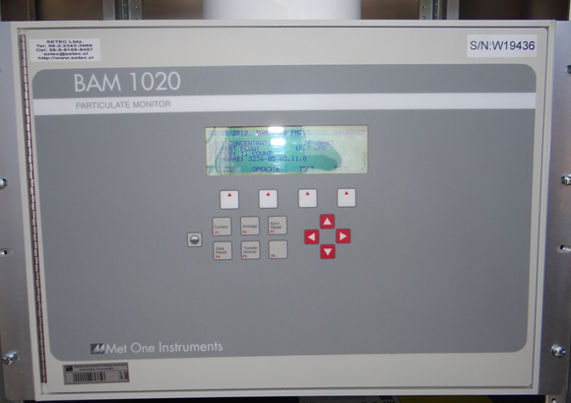  Fotografía N°1  Para que el equipo Met One BAM1020 sea considerado equipo de monitoreo EPA debe cumplir con lo establecido en la lista de Métodos Denominados de Referencia y Equivalentes publicada por la Agencia de Protección Ambiental de los Estados Unidos de Norteamérica (USEPA), en este caso en particular el equipo debe cumplir con criterios para el método de equivalencia EQPM-0308-170 para el método de atenuación beta. El análisis de los requisitos se presenta a continuación:  Se constató en terreno que el equipo se encuentra operando con un cabezal marca Met One Instruments, Inc. Sampling Inlet Part. BX-802 número de serie N4239 (Fotografía N°2), y con un separador de tamaño de partículas BGI VSCC ™ Very Sharp Cut Cyclone, número de serie 154920 (Fotografía N°3), operando a un promedio de 24 horas, conforme con lo que se establece en el método de equivalencia.  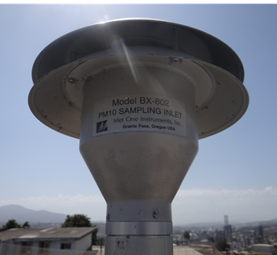  Fotografía N°2  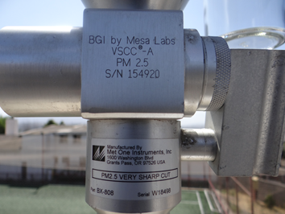  Fotografía N°3  Se constató en terreno que el equipo de MP2,5 está equipado con un sensor combinado “Temp/Barometric Pressure”, marca Met One (ver Fotografía N°4) el cual corresponde a un sensor meteorológico modelo BX-596, número de serie U10804, de acuerdo a lo establecido por el método de equivalencia.  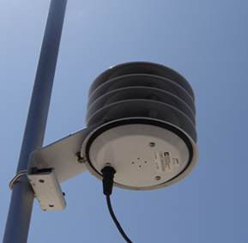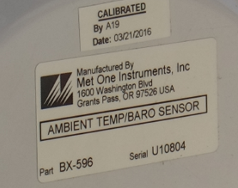  Fotografía N°4  En la inspección se solicitó al operador de la estación, perteneciente a la empresa Algoritmos, que pudiese extraer los datos de configuración del equipo de MP2,5; así como los datos de concentración. De la revisión del reporte de configuraciones del equipo BAM1020 número de serie W19436, se pudo constatar que el Smart Inlet Heater modelo BX-830, está configurado a un 35% de humedad relativa y posee el control de temperatura Delta-T desactivado, de acuerdo a lo establecido para el método de equivalencia.  El equipo debe estar configurado para operar con un flujo de 16,7 Lpm, lo cual fue verificado conforme en la inspección, con una desviación dentro del rango aceptable (±10%), a través de una medición de flujo realizada por el fiscalizador, de la cual se obtuvieron los siguientes resultados:  Tabla N°2 Calibración de flujo por parte de la SMA  La medición de flujo en el equipo Met One BAM1020 indica que éste se encontraba operando con una desviación del 1,4% con respecto al valor óptimo que indica el fabricante. De acuerdo a lo anterior, el valor se encuentra dentro del rango especificado por la EPA al cual hace referencia el fabricante en el manual del equipo (± 5%), y dentro del rango exigido de ±10% de acuerdo al artículo 11° del D.S. N°61/2008, modificado por el D.S. N°30/2009 del MINSAL.  El sistema de toma de muestra (cabezal) se ubica a 1,35 metros de altura sobre el techo del conteiner y a 3,93 metros sobre el suelo.  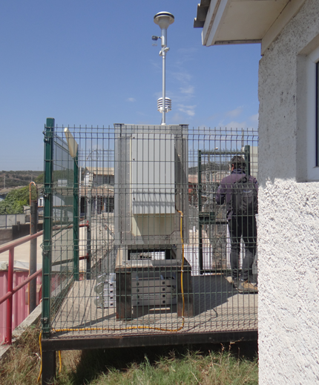  1,35 m  3,93 m  Fotografía N°5  Además, de acuerdo al método de equivalencia el equipo debe tener las siguientes configuraciones:  - Tiempo de medición (COUNT TIME) de 8 minutos, junto con el tiempo de muestreo (BAM SAMPLE) de 42 minutos, lo cual fue verificado en las configuraciones del equipo conformemente (COUNT TIME= 8 y BAM SAMPLE=42).  - Adicionalmente, debe estar configurado en la opción para muestrear e informar en condiciones actuales, lo cual fue verificado conformemente (FLOW TYPE=ACTUAL y CONC TYPE=ACTUAL)  Por lo tanto, se verifica que el tipo de equipo utilizado para medir MP2,5 cumple con los requisitos establecidos en el método de referencia.
  Equipo | Marca | Modelo | Serie | Método de Referencia o Equivalente EPA
  Monitor MP2,5 | Met One | BAM-1020 | W19436 | EQPM-0308-170
  Cabezal | Met One | BX-802 | N4239 | EQPM-0308-170
  Ciclón | BGI Inc | BX-808 VSCCTM A PM2,5 BGI Inc. | 154920 | EQPM-0308-170
  Equipo | Marca/  modelo/N° serie | Fecha | Calibrador | Flujo  (Lpm) | Desviación (%)
  Monitor MP2,5 | Met One/ BAM1020/ W19436 | 12/02/2019 | BGI Tetracal, Mesalabs  N/S 144457 | 16,94 | 1,4
2 | Artículo 1° de la R.E. N°106/2013 de la SMA.  Numeral 1) Localización en área urbana.  La estación debe ubicarse en un área calificada como urbana por los instrumentos de planificación territorial, en la que exista al menos un área edificada habitada, en un círculo de radio de 2 kilómetros, medidos desde el punto de ubicación de la estación. Además, se deben considerar los factores señalados en el artículo 7º del decreto supremo Nº 12, de 18 de enero de 2011, del Ministerio del Medio Ambiente, que establece norma primaria de calidad ambiental para material particulado fino respirable (2,5). Se deben evitar lugares limítrofes de sectores urbanos o de otro tipo, así como lugares que limiten con otro tipo de uso de suelo, especialmente lugares como el borde de la ciudad, pueblo o localidad. | Respecto de la ubicación de la estación, ésta se encuentra localizada al interior de la 6^{ta} compañía de Bomberos de Viña del Mar, dentro del límite urbano establecido en el Plan Regulador Comunal de Concón (Fotografía N°6)., específicamente en una zona correspondiente a “Zona Centro Servicios”. Por otro lado, la estación “Compañía de Bomberos de Concón” se ubica en un área habitada en un radio de 2 kilómetros, medidos desde la ubicación de la estación (Fotografía N°7).  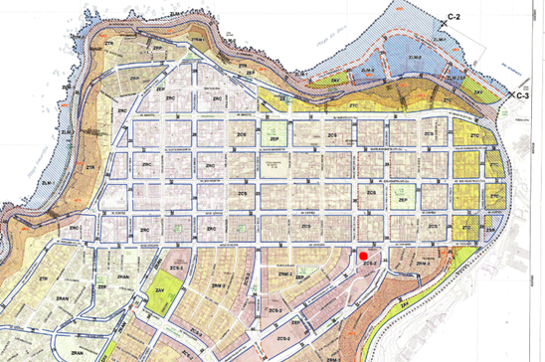  Estación Concón  Fotografía N°6  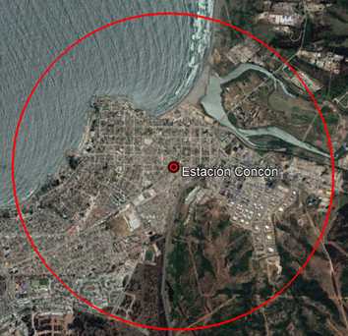  Fotografía N°7  En función de dichos antecedentes, es posible establecer que la estación se encuentra localizada en un lugar que cumple con los requisitos establecidos en el artículo 1° de la R.E. N° 106/2013 de la SMA.
3 | Artículo 1° de la R.E. N°106/2013 de la SMA. Numeral 2) Exposición.  La estación debe tener una exposición óptima a la atmósfera de la zona que se va a monitorear, teniendo cielo despejado sobre ella, considerando las características meteorológicas y el régimen de vientos. Debe evitar lugares con obstrucciones a la circulación del viento, como la presencia de árboles, edificios o topografía compleja (condiciones de valle, quebradas, bruscos cambios en la pendiente o altura), buscando la correcta representación de la concentración predominante de MP2,5. | De la Fotografía N°8, se observa la exposición de la estación en los 8 puntos cardinales sin obstáculos que puedan interferir en la libre circulación de los vientos y/o alterar la libre exposición del cabezal del equipo de MP2,5.  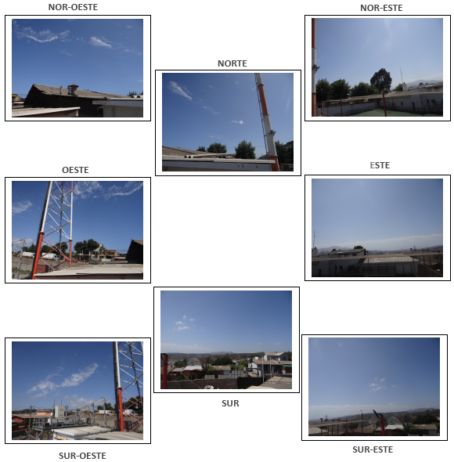  Fotografía N°8  De acuerdo a lo anterior, se verifica que la estación tiene una exposición óptima a la zona a monitorear, sin obstáculos que impidan la correcta representación de la concentración predominante de MP2,5, de acuerdo a lo exigido en el numeral 2 del artículo 1° de la R.E. N° 106/2013 de la SMA.
4 | Artículo 1° de la R.E. N°106/2013 de la SMA. Numeral 3) Distancia de fuentes emisoras de material particulado. Se debe evitar la instalación de la estación contigua a fuentes que distorsionen la medición de la norma de calidad específica, como el área contigua a carreteras, acopios de material, fuentes industriales y/o megafuentes, o sitios emisores de polvo. En el caso de fuentes de combustión en base a carbón, leña o petróleo, y otras fuentes fijas similares, la estación se debe emplazar a más de 50 metros de ellas. | En la ficha que se muestra en la Tabla N°3 se registraron los datos levantados en terreno por esta Superintendencia, respecto a distancias a calles, fuentes de emisión de material particulado y obstrucciones:  Tabla N°3 Distancia desde el cabezal de MP2,5 a fuentes emisoras de material particulado, calles y obstrucciones.  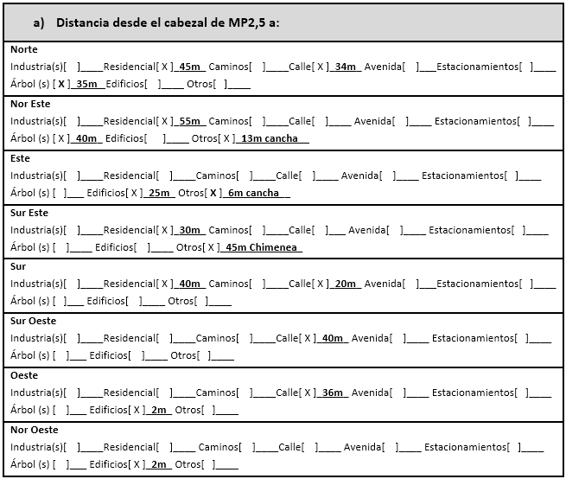  Al norte del cabezal de MP2,5 se localiza una zona residencial a 45 metros, la cual se extiende hasta el noreste a 55 metros desde el cabezal. Por otro lado, en dirección norte se localiza la calle Vergara, a 34 metros, junto a árboles ubicados en dicha vereda a 35 metros al norte y 40 metros al noreste del cabezal.  Al este de la estación, dentro del recinto de la Compañía de Bomberos, se ubica una cancha de pasto sintético a 6 metros (también a 13 metros al noreste), y el edificio de la Compañía de Bomberos a 25 metros en esta misma dirección, el cual consiste en una construcción de un piso, altura que no constituye un obstáculo para la exposición del cabezal.  Al sur y sureste de la estación, se ubica una zona residencial, situándose al sureste una casa que posee chimenea a 45 metros del cabezal, la cual no se encontraba en funcionamiento al momento de la inspección.  A 20 metros al sur del cabezal se extiende la calle Los Manantiales y, al oeste, a 36 metros, la calle 10 (también a 40 metros al suroeste), las cuales se ubican a una distancia mayor a la exigida en el numeral 4 contenido en el artículo 1° de la R.E. N° 106/2013 de la SMA.  Finalmente, a 2 metros del cabezal hacia el oeste (O), se emplaza el casino de la Compañía de Bomberos, el cual, por sus dimensiones, las que no sobrepasan la altura del cabezal, no constituye un obstáculo en la exposición del cabezal.  De acuerdo a los antecedentes recopilados al momento de la inspección, se constató que se cumplen los criterios establecidos en este punto.
5 | Artículo 1° de la R.E. N°106/2013 de la SMA. Numeral 4) Distancia del cabezal. La distancia del cabezal a las calles deberá ser mayor a 10 metros para calles internas de pueblos y localidades, mayor a 15 metros para avenidas o calles principales y mayor a 50 metros para autopistas urbanas y carreteras. | Se constató que no existen calles o avenidas en un radio de 15 metros en torno a la estación, no obstante, a 20 metros al sur se localiza la calle más cercana, “Los Manantiales”, sin embargo, dicha distancia es superior a la mínima exigida en el numeral 4 contenido en el artículo 1° de la R.E. N° 106/2013 de la SMA.  De acuerdo a los antecedentes recabados se da por conforme el requisito establecido en este punto.
6 | Artículo 1° de la R.E. N°106/2013 de la SMA. Numeral 5) Distancia horizontal del cabezal respecto a otros cabezales de otros equipos.  La distancia horizontal del cabezal respecto a otros cabezales de otros equipos deberá ser mayor a 1 metro respecto a toma de muestras de gases a alturas similares, y mayor a 2 metros respecto a cabezales de equipos de alto volumen. | Se constató que en la estación no existían más equipos monitoreando al momento de la inspección.
7 | Artículo 1° de la R.E. N°106/2013 de la SMA. Numeral 6) Distancia del cabezal respecto a obstrucciones espaciales. La distancia del cabezal respecto a obstrucciones espaciales debe ser mayor a 2 metros para muros u obstáculos verticales; y debe mantener una distancia en la horizontal de, a lo menos, 2 veces la diferencia de altura entre la toma de muestra y la altura máxima de un obstáculo. El flujo de aire no debe tener obstrucciones a lo menos en un arco de 270°. La distancia debe ser mayor a 20 metros de la línea de goteo de un grupo de árboles. | La Fotografía N°8, muestra las inmediaciones de la estación en los 8 puntos cardinales, lo que evidencia que el cabezal de MP2,5 se ubica libre de obstrucciones, edificios, muros u otros.
8 | Cumplimiento del D.S. N°61/2008, modificado por el D.S. N°30/2009 del MINSAL. Título I Disposiciones Generales: artículo 2°. | El equipo monitor de calidad del aire de MP2,5 se mantiene sincronizado, de acuerdo a la hora oficial de Chile continental de invierno (GMT-4). En la visita a la estación se confirma la hora del equipo instalado.  De acuerdo a lo verificado en terreno, se da por conforme el requisito establecido en este punto.
9 | Cumplimiento del D.S. N°61/2008, modificado por el D.S. N°30/2009 del MINSAL. Título II De las Instalaciones, Instrumental e Insumos: artículo 4°. | La estación cumple con los requisitos de estar construida en material sólido y resistente a las condiciones climáticas imperantes del lugar. La estación “Compañía de Bomberos de Concón” se ubica al interior del recinto de la 6^{ta} Compañía de Bomberos, en la comuna de Concón, y tiene un cerco perimetral que impide el acceso a terceros.  De acuerdo a lo verificado en terreno, se da por conforme el requisito establecido en este punto.
10 | Cumplimiento del D.S. N°61/2008, modificado por el D.S. N°30/2009 del MINSAL. Título II De las Instalaciones, Instrumental e Insumos: artículo 7°. | En la estación se mantiene un registro de los parámetros operacionales del equipo de MP2,5 (Fotografía N°9), el registro es completado en cada visita por el operador, en una bitácora destinada para este fin.  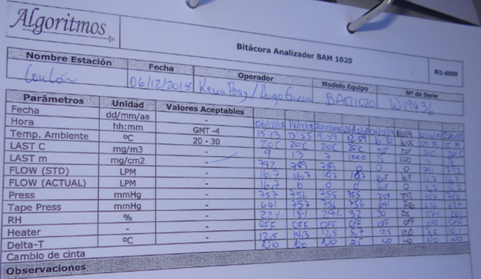  Fotografía N°9  De acuerdo a lo verificado en terreno, se da por conforme el requisito establecido en este punto.
11 | Cumplimiento del D.S. N°61/2008, modificado por el D.S. N°30/2009 del MINSAL. Título II De las Instalaciones, Instrumental e Insumos: artículo 8°. | En la estación se mantiene un libro foliado o bitácora (Fotografía N°10), la que es completada en cada visita de acuerdo a lo establecido en el artículo 8° del D.S. N° 61/2008 de MINSAL, modificado por D.S. N° 30/2009.    Fotografía N°10  De acuerdo a lo verificado en terreno, se da por conforme el requisito establecido en este punto.
12 | Cumplimiento del D.S. N°61/2008, modificado por el D.S. N°30/2009 del MINSAL. Título II De las Instalaciones, Instrumental e Insumos: artículo 9°. | La estación se encuentra climatizada por un sistema de aire acondicionado (izquierda Fotografía N°11) y posee un sensor al interior de enclosure (derecha Fotografía N°11) el cual monitorea su temperatura, la que, si bien, no pudo ser visualizada en situ, se corroboró a través de los registros del datalogger que la estación se mantiene a 29°C promedio. Cabe mencionar que el artículo 9° del D.S. N° 61/2008 de MINSAL exige que la temperatura del aire acondicionado dentro de la caseta se mantenga entre los 20 y 30°C, lo que se verifica conforme.  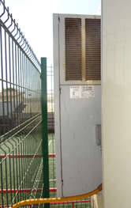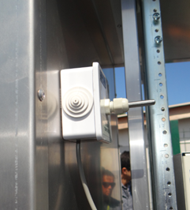  Fotografía N°11
13 | Cumplimiento del D.S. N°61/2008, modificado por D.S. N°30/2009 del MINSAL. Título II De las Instalaciones, Instrumental e Insumos: artículo 10°. A lo menos una vez al año debe realizarse un chequeo de señales de transmisión de los sistemas y subsistemas contenidos en las estaciones de monitoreo… | Con respecto a las señales entre el equipo Met One BAM-1020 número de serie W19436, y el datalogger, se revisaron los registros en la estación en los que se evidenciaba que éstas son verificadas en cada visita y la calibración de salida análoga se realiza una vez al mes. A continuación en la Tabla N°4 se presenta una compilación de los resultados de las últimas calibraciones análogas realizadas al equipo.  Tabla N°4 Ficha de últimas verificaciones de salidas análogas  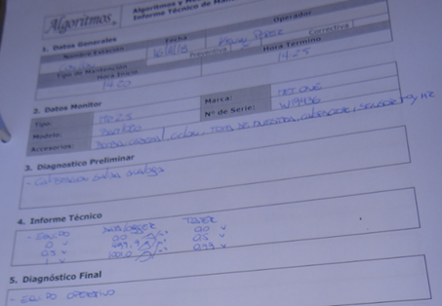  Fotografía N°12  Además, se solicitó mediante el acta de inspección (anexo 3) los datos extraídos del equipo y datalogger desde el comienzo de la operación de la estación, en el mes de abril de 2018 y hasta la fecha de la visita en febrero de 2019, los que se presentan gráficamente a continuación:  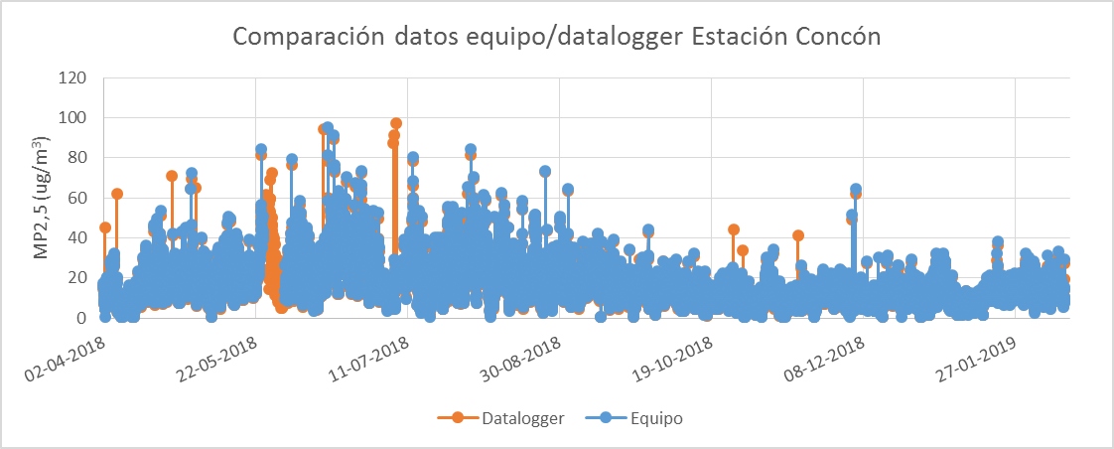  Gráfico N°1  De acuerdo a lo anterior, se constató que existe concordancia entre los datos registrados por el equipo y los almacenados en el datalogger, en mayor medida a partir del segundo semestre de 2018, específicamente desde el día 9 de julio, en el cual se realizan ajustes de flujo y sensores meteorológicos (temperatura y presión).  De acuerdo a lo verificado en base a la información obtenida en la inspección y al posterior análisis de datos, se da por conforme el requisito establecido en este punto.
  Fecha | 16-01-2019 |  | 20-12-2018 |  | 16-11-2018 |  | 26-10-2018 |  | 06-09-2018 |  | 03-08-2018
  Equipo (v) | 0 | 1 | 0 | 1 | 0 | 1 | 0 | 1 | 0 | 1 | 0 | 1
  Téster (v) | 0 | 0,99 | 0 | 0,99 | 0 | 0,99 | 0 | 0,99 | 0 | 0,99 | 0 | 0,99
  Datalogger (ug/m³) | 0 | 1000,2 | 0 | 1000,4 | 0 | 1001,0 | 0 | 1000,2 | 0 | 1001,0 | 0 | 999,1
14 | Cumplimiento del D.S. N°61/2008, modificado por el D.S. N°30/2009 del MINSAL. Título II De las Instalaciones, Instrumental e Insumos: artículo 11°.  a) Calibración de flujos y presiones en los analizadores de gases, muestreadores de material particulado y en los sistemas de calibración de gases, a lo menos una vez al año y cada vez que se realice una intervención mayor que implique desarme o reemplazo de partes de estos equipos, utilizando para tal efecto un patrón con certificación vigente. La exactitud máxima permitida entre el patrón y el equipo calibrado es de un 10%. Un porcentaje mayor obliga a hacer ajustes. En todo caso, si las calibraciones antes señaladas tienen una frecuencia mayor, definida por el fabricante, se deberán observar dichas frecuencias. | Según lo indicado por el operador y la revisión de la bitácora por parte del fiscalizador, las calibraciones cumplen con la frecuencia exigida de al menos una vez al año, ya que la estación se encuentra operando desde abril de 2018, y a la fecha de la inspección se ha realizado más de una calibración al equipo y sensores. Por su parte, los parámetros del equipo se revisan una vez a la semana, y son ajustados cuando es necesario de acuerdo a la exactitud máxima, equivalente a un 10%, permitida entre el patrón y el equipo calibrado según el D.S. N°61/2008, modificado por D.S. N°30/2009 del MINSAL.  El registro de la última verificación de flujo realizada al equipo BAM1020 número de serie W19436, fue con fecha 11 de febrero de 2019, en dicho registro se indica que el equipo se encontraba operando con un flujo de 16,84 Lpm, es decir, con una desviación de 0,8% con respecto al valor óptimo (16,7 Lpm). La calibración se realizó con el patrón BGI modelo DELTACAL, número de serie 148603, verificándose mediante su certificado que fue calibrado el día 15 de agosto de 2018 (Fotografía N°13). De acuerdo a lo anterior, dicha calibración se encontraba vigente al momento de la medición.  Fotografía N°13  A continuación, en la Tabla N°5 se presenta un resumen de las calibraciones realizadas al equipo BAM1020 número de serie W19436 desde el comienzo de su operación en abril del 2018 y hasta la fecha de la inspección, observándose que a partir del día 9 de julio de 2018, el flujo se mantuvo, conforme a lo indicado por el fabricante y el D.S. N°61/2008 MINSAL, con un error de desviación inferior al 1% respecto al óptimo. Sin embargo, con anterioridad a dicha fecha, de acuerdo a lo constatado en la bitácora de la estación, el equipo presentó alarma por error de flujo, lo cual fue reportado por el operador durante la visita del día 5 de julio de 2018, indicando en la bitácora el siguiente diagnóstico: “sensor de temperatura y presión defectuoso”. En base a esto, el día 9 de julio de 2018 se realizó cambio de sensor de temperatura y presión, y se llevaron a cabo las calibraciones pertinentes, quedando el equipo operando con un flujo de 16,66 Lpm, es decir, con 0,2% de error. De acuerdo a lo anterior, se verificó que los datos serán representativos a partir de dicho ajuste en el mes de julio de 2018.  Tabla N°5 Calibraciones de flujo (Lpm)
  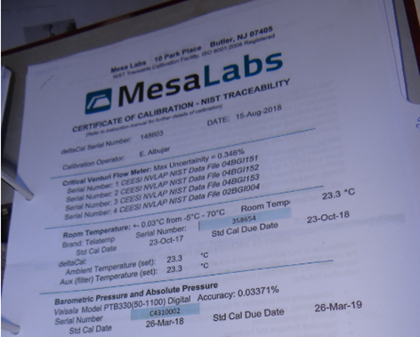
  Certificado patrón BGI modelo DELTACAL, número de serie 148603
  Fecha | Hora inicio | Flujo deseado  (Lpm) | Flujo sin calibrar  (Lpm) | Error (%) | Hora calib. | Flujo calibrado  (Lpm) | Error (%)
  11-02-19 | 14:10 | 15 | 15,15 | 0,99 | -- | -- | --
  11-02-19 | 14:15 | 18,4 | 18,47 | 0,4 | -- | -- | --
  11-02-19 | 14:20 | 16,7 | 16,84 | 0,8 | -- | -- | --
  06-12-19 | 15:50 | 15 | 15,09 | 0,5 | -- | -- | --
  06-12-19 | 15:51 | 18,4 | 18,7 | 1,6 | -- | -- | --
  06-12-19 | 15:53 | 16,7 | 16,8 | 0,5 | 15:54 | 16,7 | 0
  17-10-18 | 11:10 | 15 | 14,9 | 0,7 | -- | -- | --
  17-10-18 | 11:12 | 18,4 | 18,3 | 0,5 | -- | -- | --
  17-10-18 | 11:14 | 16,7 | 16,6 | 0,6 | -- | -- | --
  09-07-18 | 17:05 | 15 | 14,7 | 2 | 17:07 | 15 | 0
  09-07-18 | 17:09 | 18,4 | 17,4 | 5,4 | 17:11 | 18,36 | 0,2
  09-07-18 | 17:13 | 16,7 | 16,0 | 5,4 | 17:15 | 16,66 | 0,2
  02-04-18 | 11:20 | 15 | 14,66 | 2,3 | -- | -- | --
  02-04-18 | 11:22 | 18,4 | 17,8 | 3,3 | -- | -- | --
  02-04-18 | 11:24 | 16,7 | 16,23 | 2,9 | -- | -- | --
15 | Cumplimiento del D.S. N°61/2008, modificado por el D.S. N°30/2009 del MINSAL. Título II De las Instalaciones, Instrumental e Insumos: artículo 11°.  b) Calibración de medidores y/o sensores meteorológicos, con una frecuencia no superior a un año. Si las condiciones ambientales a las que dichos sensores están expuestos son muy desfavorables para el buen funcionamiento de los medidores, se deberá hacer la calibración a intervalos menores, según determine la autoridad sanitaria, sobre la base de las condiciones concretas existentes. | De acuerdo a lo revisado en los registros de las calibraciones, la última calibración a los sensores meteorológicos, fue realizada por la empresa Algoritmos S.A. y se llevó a cabo el día 11 de febrero de 2019, es decir, al momento de la inspección estas calibraciones se encontraban vigentes de acuerdo a la periodicidad exigida en la letra b) del artículo 11° del D.S. N°61/2008, modificado por D.S. N°30/2009 del MINSAL. La ficha de calibración (Fotografía N°14) indica que ésta se realizó con el patrón BGI modelo DELTACAL, número de serie 148603, para el cual se verificó a través de su certificado de patrón (Fotografía N°13) que la fecha de su última calibración fue el día de 15 de agosto de 2018, por lo tanto se encontraba vigente al momento de la última calibración de los sensores meteorológicos.  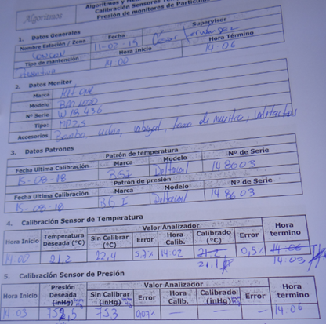  Fotografía N°14  Un resumen de las calibraciones a los sensores meteorológicos se presenta a continuación en la Tabla N°6.  Tabla N°6 Calibración de sensores meteorológicos  Cabe señalar que debido a que el día 5 de julio de 2018 el operador informa en la bitácora de la estación que el equipo se encuentra con alarma “MISSING TEMP PROBE” y que al rescatar los datos observó errores de flujo. Al revisar los parámetros de presión se concluyó que éstos estaban dentro de los márgenes habituales, sin embargo, al revisar los parámetros de temperatura el operador constató que ésta se encontraba alterada. Debido a lo anterior, el día 9 de julio de 2018 se realizó un cambio de sensor de temperatura/presión y se llevó a cabo una calibración de sus parámetros obteniendo como resultado un 0,7% y 0,1% de desviación en el sensor de temperatura y presión, respectivamente.  De acuerdo a lo verificado en terreno, se da por conforme el requisito establecido en este punto.
  Fecha | Sensor | Patrón  Marca/  Modelo/  N° Serie | Valor  deseado | Valor sin calibrar | Error | Valor calibrado | Error final
  11-02-2019 | Temperatura | BGI/  DELTACAL/  148603 | 21,2 °C | 22,4 °C | 5,7% | 21,1 °C | 0,5%
  11-02-2019 | Presión Barométrica | BGI/  DELTACAL/  148603 | 752,5  mmHg | 753  mmHg | 0,07% | No se realiza ajuste | --
  06-02-2019 | Temperatura | BGI/  DELTACAL/  148603 | 25,7 °C | 24,3 °C | 5,4% | 25,7 °C | 0%
  06-02-2019 | Presión Barométrica | BGI/  DELTACAL/  148603 | 752 mmHg | 751  mmHg | 0,1% | No se realiza ajuste | --
  17-10-2018 | Temperatura | BGI/  DELTACAL/  160658 | 20,0 °C | 19,8 °C | 1% | No se realiza ajuste | --
  17-10-2018 | Presión Barométrica | BGI/  DELTACAL/  160658 | 758 mmHg | 757,7 mmHg | 0,08% | No se realiza ajuste | --
  09-07-2018 | Temperatura | BGI/  DELTACAL/  1460 | 14,1 °C | 14,0 °C | 0,7% | No se realiza ajuste | --
  09-07-2018 | Presión Barométrica | BGI/  DELTACAL/  1460 | 755 mmHg | 755,5 mmHg | 0,1% | No se realiza ajuste | --
  02-04-2018 | Temperatura | BGI/  DELTACAL/  149323 | 18,8 °C | 19,5 °C | 3,7% | No se realiza ajuste | --
  02-04-2018 | Presión Barométrica | BGI/  DELTACAL/  149323 | 754,5 mmHg | 754 mmHg | 0,1% | No se realiza ajuste | --
16 | Cumplimiento del D.S. N°61/2008, modificado por el D.S. N°30/2009 del MINSAL. Título II De las Instalaciones, Instrumental e Insumos: artículo 12°. Con el objeto de asegurar el correcto registro y seguimiento de las obligaciones establecidas en los artículos 10 y 11, precedentes, se deberá mantener, en la estación de monitoreo, una ficha de calibración y una ficha de mantención para los elementos allí regulados.  a) Ficha de calibraciones | En la inspección se solicitó al operador los registros de las calibraciones realizadas al equipo, así como los correspondientes certificados de los patrones utilizados, los cuales se encontraban en la estación y fueron revisados por el fiscalizador.  Con respecto a los contenidos que figuran en las fichas utilizadas para el registro de las calibraciones, se constató lo siguiente:  Tabla N° 7 Verificación del contenido de la Ficha de Calibración  De acuerdo a lo constatado en terreno, en la estación se mantiene registro de las calibraciones realizadas al equipo, las cuales contienen todos los parámetros exigidos en la letra a) del artículo 12° del D.S. N°61/2008 del MINSAL.
  Contenido exigido en el artículo 12° del D.S. N°61/2008 del MINSAL | Observación al cumplimiento
  Identificación del equipo calibrado | Conforme
  Nombre de la empresa, laboratorio o personal que realiza la calibración | Conforme
  Fecha de realización | Conforme
  Hora de inicio y de término de la calibración | Conforme
  Identificación del operador | Conforme
  Definición del patrón utilizado, de acuerdo al artículo 2º | Conforme
  Condiciones ambientales, como mínimo la temperatura ambiental | Conforme
  Cuadro comparativo con valores patrones o nominales | Conforme
  Cálculo de la exactitud del equipo calibrado | Conforme
17 | Cumplimiento del D.S. N°61/2008, modificado por el D.S. N°30/2009 del MINSAL. Título II De las Instalaciones, Instrumental e Insumos: artículo 12°. Con el objeto de asegurar el correcto registro y seguimiento de las obligaciones establecidas en los artículos 10 y 11, precedentes, se deberá mantener, en la estación de monitoreo, una ficha de calibración y una ficha de mantención para los elementos allí regulados.  b) Ficha de mantención: | En la inspección se solicitó al operador los registros de las mantenciones realizadas al equipo, las cuales se encontraban archivadas en la estación.  Con respecto a los contenidos que figuran en las fichas utilizadas para el registro de las mantenciones, se constató lo siguiente:  Tabla N° 8 Verificación del contenido de la Ficha de Mantención  De acuerdo a lo constatado en terreno, los registros de las mantenciones se encuentran debidamente archivados en la estación en sus respectivas fichas de acuerdo al contenido mínimo exigido en el artículo 12° del D.S. N°61/2008 del MINSAL.
  Contenido exigido en el artículo 12° del D.S. N°61/2008 del MINSAL | Observación al cumplimiento
  Identificación del equipo al cual se le realizó la mantención | Conforme
  Nombre de la empresa, laboratorio o personal que realiza la mantención | Conforme
  Fecha de realización | Conforme
  Hora de inicio y de término de la mantención. Especificar si la mantención es causa de pérdida de datos | Conforme
  Definición de si la mantención es preventiva o correctiva | Conforme
  Calibración preliminar del equipo | Conforme
  Diagnóstico preliminar del equipo. | Conforme
  Detalle del trabajo efectuado con el equipo | Conforme
  Resultados de la calibración final del equipo | Conforme
  Diagnóstico final del equipo. | Conforme
18 | Cumplimiento del D.S. N°61/2008, modificado por D.S. N°30/2009 del MINSAL. Título III De las Instalaciones, Instrumental e Insumos: artículo 15°. El personal de instrumentación debe pertenecer a alguna de las siguientes tres áreas y poseer la calificación que, en cada caso, se indica:  - Supervisor de mantención y operación.  - Instrumentista especializado  - Operador | La revisión de currículos, enviados por el MMA, correspondientes al personal que tiene directa relación con la supervisión, operación y mantención de la estación “Compañía de Bomberos de Concón”, se resume en la siguiente tabla:  Tabla N° 9: Descripción del personal encargado de la operación de la estación  De acuerdo al artículo 4° del D.S. N° 38/2013 del MMA, en el cual se establecen los requisitos para la autorización de los Inspectores Ambientales, se realizó de manera referencial la revisión de cada currículo y su función, a través de lo que se pudo concluir que la experiencia y nivel académico del Supervisor, del instrumentista especializado y del operador está de acuerdo a los requisitos establecidos. No obstante lo expuesto y mientras no se encuentre desarrollado el alcance para calidad del aire como parte del proceso de autorización de entidades técnicas, se aceptará como operadores de estaciones de monitoreo a profesionales con la calificación técnica sobre la materia.
  Cargo | Estudios | Experiencia | Descripción
  Supervisor de operación y mantención | Ingeniero en ejecución Ambiental | 10 años | Manejo y monitoreo de datos meteorológicos y calidad del aire. Gestión de recursos humanos y materiales para funcionamiento de redes de monitoreo de calidad de aire, meteorología y CEMs.
  Instrumentista especializado | Técnico en electrónica | 3 años | Instrumentista encargado de Red SIVICA.  Técnico de laboratorio de Mantención encargado de coordinar revisión de equipos pertenecientes a la Red SIVICA.
  Operador | Técnico en electrónica | >3 años | Mantención, Operación y Calibración de las estaciones de monitoreo de Calidad del Aire y Monitoreo Continuo de Emisiones.

CONCLUSIONES.

La actividad de verificación de la estación “Compañía de Bomberos de Concón” como EMRP para MP2,5, consideró las exigencias asociadas a Norma de Calidad Primaria para Material Particulado Fino Respirable MP2,5, D.S. N°12/2011 del MMA, la Resolución Exenta N° 106/2013 de la SMA y el D.S. N°61/2008, modificado por D.S. N°30/2009 del MINSAL, en relación al cumplimiento de las condiciones para otorgar la Representatividad Poblacional para la estación de monitoreo de material particulado fino respirable (MP2,5).

Del total de exigencias verificadas, se identificaron los siguientes hallazgos:
N° | Exigencia asociada | Hallazgos:
14 | Cumplimiento del D.S. N°61/2008, modificado por el D.S. N°30/2009 del MINSAL. Título II De las Instalaciones, Instrumental e Insumos: artículo 11°.  a) Calibración de flujos y presiones en los analizadores de gases, muestreadores de material particulado y en los sistemas de calibración de gases, a lo menos una vez al año y cada vez que se realice una intervención mayor que implique desarme o reemplazo de partes de estos equipos, utilizando para tal efecto un patrón con certificación vigente. La exactitud máxima permitida entre el patrón y el equipo calibrado es de un 10%. Un porcentaje mayor obliga a hacer ajustes. En todo caso, si las calibraciones antes señaladas tienen una frecuencia mayor, definida por el fabricante, se deberán observar dichas frecuencias. | Se constató a través de la revisión de los registros de la bitácora y las fichas de calibraciones y mantenciones al equipo, que a partir del día 9 de julio de 2018 el flujo se mantuvo, conforme a lo indicado por el fabricante y el D.S. N°61/2008 MINSAL, con un error de desviación inferior al 1% respecto al óptimo. Sin embargo, con anterioridad a dicha fecha, de acuerdo a lo constatado en la bitácora de la estación, el equipo presentó alarma por error de flujo, lo cual fue reportado por el operador durante la visita del día 5 de julio de 2018, indicando en la bitácora el siguiente diagnóstico: “sensor de temperatura y presión defectuoso”. En base a esto, el día 9 de julio de 2018 se realizó cambio de sensor de temperatura y presión, y se llevaron a cabo las calibraciones pertinentes, quedando el equipo operando con un flujo de 16,66 Lpm, es decir, con 0,2% de error. De acuerdo a lo anterior, se verifica que los datos serán representativos a partir de dicho ajuste en julio de 2018.

La evaluación de la EMRP por MP2,5, constató que la estación de calidad del aire “Compañía de Bomberos de Concón”, se encuentra emplazada en un área urbana, utiliza un equipo de medición de material particulado fino respirable MP2,5 que se encuentra dentro del listado de métodos de la EPA, cuenta con una exposición óptima del cabezal del equipo a la atmósfera y mantiene una distancia adecuada a fuentes de emisiones, equipos y obstrucciones. Además, el informe de fiscalización da cuenta de la correcta operación, mantención y calibración del equipo de medición de MP2,5. Por lo anterior, se concluye que la estación da cumplimiento a los criterios de emplazamiento para calificar estaciones de monitoreo de material particulado fino respirable (MP 2,5) como de representatividad.

En virtud de lo anterior, la representatividad poblacional para MP2,5 de la estación “Compañía de Bomberos de Concón” deberá ser otorgada a partir del día 9 de julio de 2018.

Cabe señalar que la representatividad poblacional para MP2,5 podrá ser reevaluada en el caso de que se verifiquen desviaciones de los criterios establecidos, y que afecten la veracidad de los datos medidos para MP2,5, por lo anterior la estación podría perder su calidad de EMRP por dicho contaminante.

DOCUMENTACIÓN SOLICITADA Y RECEPCIONADA.

N° | N° de Documento y Fecha | Documentos solicitados | Plazo de entrega | Documento/  Fecha entrega | Observaciones
1 | Solicitado por acta el día 12 de febrero de 2019 | Antecedentes para otorgamiento de Representatividad Poblacional estación “Compañía de Bomberos de Concón” solicitados por acta | N/A | Remitido por correo electrónico el día 19 de febrero 2019 | --

ANEXOS.

N° Anexo | Nombre Anexo
1 | Oficio N°180273 del 22 de enero de 2018 del MMA
2 | Oficio N°190225 del 25 de enero de 2019 del MMA
3 | Acta de inspección

https://www.epa.gov/sites/production/files/2018-12/documents/amtic_list_dec_2018_update_1.pdf

